

**Der Schachklub Líně, z. s. und TJ Sokol Radobyčice**

veranstalten mit der Unterstützung vom Stadtbezirk Pilsen 3

**Internationales Schachturnier**

**Tschechien und Deutschland spielen zusammen**

**Termin:** **Samstag 24. Juni 2017**

**Ort:** Turnhalle Sokolovna Radobyčice, Sportovní Straβe 133, Plzeň 301 00

**Karte:**

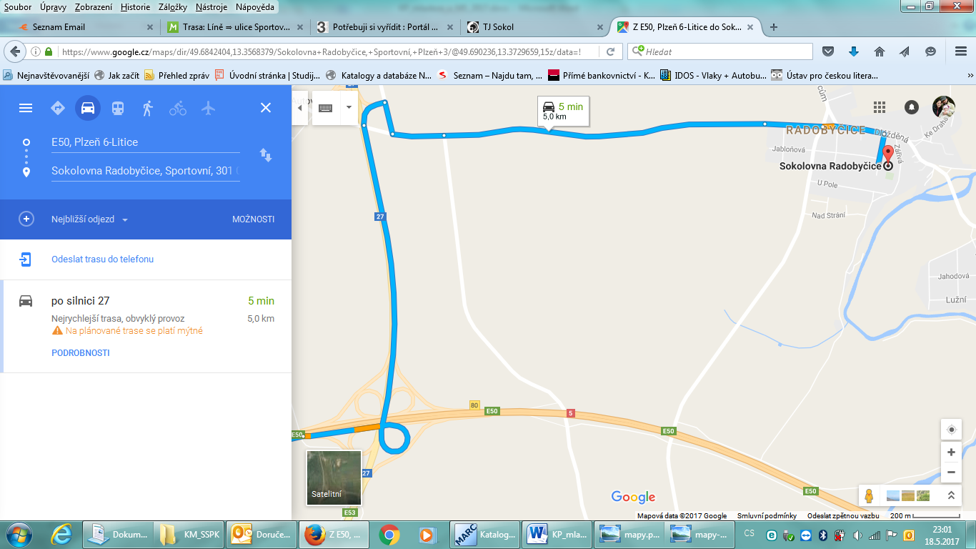

**Wegbeschreibung:** von der Autobahn D5 fahren Sie die Ausfahrt 80 raus und dann folgen Sie der Landstraße Nr. 27 Richtung Plzeň-Bory, auf der ersten Ausfahrt biegen Sie nach rechts ab und dann gleich nach links und fahren Sie 5 km weiter nach Radobyčice, hier fahren Sie über die Hauptstraße und durch die Dlážděná ulice (Dlážděná Straße) fahren Sie weitere 200 Meter, vor der Bushaltestelle biegen Sie nach rechts ab, in die Sportovní ulice (Sportovní Straße), am Ende dieser Straße befindet sich das Areal von der Sokolovna Radobyčice

**Präsenz der Teilnehmer:** am Samstag, dem 24. 06. 2017 von 09:15 Uhr bis 09:45 Uhr

**Direktor des Wettkampfes:** Mgr. Milan Jenč, Tel.  776 825 485, E-Mail: [jencm@seznam.cz](mailto:jencm@seznam.cz)

**Hauptschiedsrichter:** Ing. Jana Šilhavá, E-Mail: [janasilhava@seznam.cz](mailto:janasilhava@seznam.cz)

**Kategorien:** **D16 a H16** – geb. im Jahr 2002 und 2003,

**D14 a H14** – geb. im Jahr. 2004 und 2005,

**D12 a H12** – geb. im Jahr 2006 und 2007,

**D10 a H10** – geb. im Jahr 2008 und 2009,

**D8 a H8** – geb. im Jahr. 2010 und jüngere

Die jüngeren können in den Kategorien von den älteren starten, Mädchen in den Wettkämpfen von Jungen. (es ist nötig dies bei der Präsenz der Teilnehmer verbindlich mitzuteilen)

**Teilnahmerecht:** es können alle Interessenten, die die Altersbedingungen erfüllen, starten ohne Rücksicht auf Leistungskraft oder Vereinszugehörigkeit (auch nicht registrierte)

**Startpreis:** 30 CZK / 1 €

**Spielsystem:** zwei einzelne Turniere (jüngere – U8-10, ältere – U12-16), 7 Runden Schweizer System, 2 x 25 Minuten. Man spielt nach den Regeln von FIDE

**Anmeldungen:** bis zum Donnerstag, dem 22. 06. 2017, auf die E-Mail-Adresse vom Hauptschiedsrichter oder bei der Präsenz der Teilnehmer.

**Beginn:** Beginn um 10:00 Uhr.

**Ende:** ca. um 16:30 Uhr.

**Auswertung:** jede Kategorie wird separat ausgewertet, von der Reihenfolge entscheidet die Anzahl der Punkte, mittel Buchholz, Buchholz, Sonnenborn-Berger, Progress, Los

die ersten drei in jeder Kategorie erhalten Diplome und Pokale, jeder erhält einen kleinen Preis

**Spielmaterial:** wird vom Veranstalter für alle Teilnehmer gestellt

**Weitere Hinweise:** im Programm gibt es keine Pause für das Mittagessen

der Veranstalter behält sich das Recht vor, diese Bestimmungen zu ändern

In Líně, am 18. 05. 2017

Mgr. Milan Jenč Ing. Jana Šilhavá

Direktor des Wettkampfes Hauptschiedsrichter